ESCOLA: C.E.M.E RECANTO DA CRIANÇA
PROFESSORA REGENTE: ADRIANA SANTOS
TURMA: 1° ANO TURNO: VESPERTINO
SEMANA: 16 Á 20 DE NOVEMBRO DE 2020.

ATIVIDADES REMOTAS / NÃO PRESENCIAIS
2 HORAS DE ATIVIDADES POR DIA.

SEGUNDA-FEIRA: 16 DE NOVEMBRO, PÁGINAS 24 E 25 DA APOSTILA:
- PARTES DO CORPO HUMANO: LOCALIZE AS PARTES DO CORPO HUMANO, E ESCREVA EM SEUS LUGARES CORRETOS. CIRCULE O DESENHO QUE CARACTERIZA VOCÊ. E VEJA EM QUE PARTE DO CORPO CADA FIGURA PODE SER USADA, ESCREVENDO O NOME DAS PARTES DO CORPO HUMANO. PARA FINALIZAR NÃO ESQUEÇA DE DEIXAR TUDO COLORIDO;
- NÚMEROS/ADIÇÃO: COMPLETE A TABELA COM OS NÚMEROS QUE FALTAM, E RESOLVA OS CÁLCULOS DO DOMINÓ SEGUINDO O MODELO.

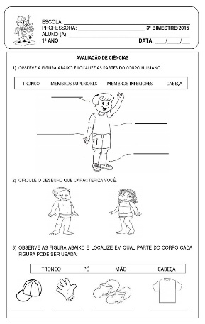

TERÇA-FEIRA: 17 DE NOVEMBRO, PÁGINAS 26 E 27 DA APOSTILA:
- FRASES: OBSERVE OS OBJETOS, ESCREVA O NOME DE CADA UM DELES E UMA FRASE COM SUA UTILIDADE;
- SUBTRAÇÃO: RESOLVA OS PROBLEMINHAS MATEMÁTICOS, E DEIXE TUDO COLORIDO EM SEGUIDA.

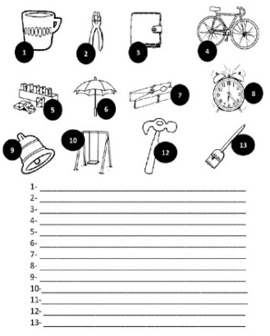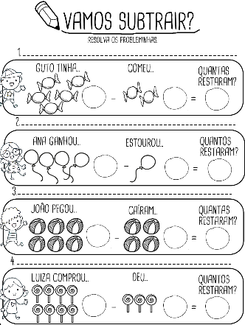

QUARTA-FEIRA: 18 DE NOVEMBRO, PÁGINAS 28 E 29 DA APOSTILA:
- COMPLETAR FRASES: COMPLETE AS FRASES COM AS PALAVRAS DA TABELA ABAIXO;
- FORMAS GEOMÉTRICAS: FAÇA UM LINDO DESENHO EM UMA FOLHA UTILIZANDO APENAS AS FORMAS GEOMÉTRICAS (QUADRADO, CÍRCULO, RETÂNGULO, TRIÂNGULO). DEPOIS CRIE UM DESENHO COM COLAGENS DE FORMAS GEOMÉTRICAS.

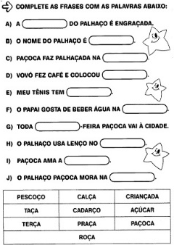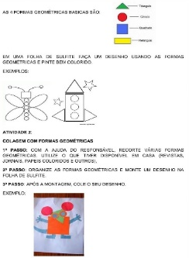
QUINTA-FEIRA: 19 DE NOVEMBRO, PÁGINAS 30 E 31 DA APOSTILA:
- PARTE INTERNA DA CASA: NUMERE DE ACORDO COM O NOME DE CADA CÔMODO DA CASA, DEPOIS ESCREVA ONDE COLOCARIA OS CÔMODOS QUE ESTÃO NOS LUGARES ERRADOS;
- PROBLEMINHAS: LEIA COM ATENÇÃO E RESOLVA OS PROBLEMINHAS. SÓ NÃO ESQUEÇA DE COLORIR A ATIVIDADE.

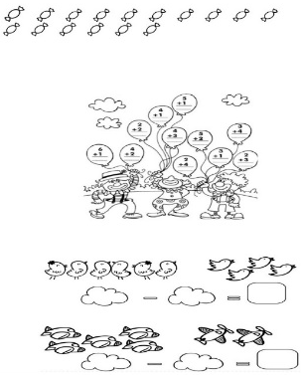
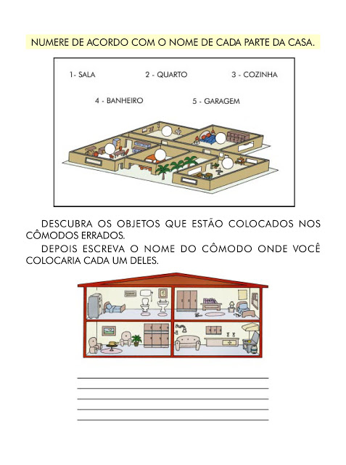
SEXTA-FEIRA: 20 DE NOVEMBRO, PÁGINAS 32 E 33 DA APOSTILA:
- ESCRITA: PRIMEIRO ESCREVA OS NOMES DOS DESENHOS, DEPOIS ESCREVA O QUE TEM DENTRO DA GELADEIRA COM AS SÍLABAS GA/GE/GI/GO/GU.
- QUANTIDADE: PINTE O DESENHO DEIXANDO A SUA ATIVIDADE BEM LINDA, E DEPOIS REGISTRE A QUANTIDADE DE CADA ITEM.
